ROTINA DO TRABALHO PEDAGÓGICO PARA SER REALIZADA EM DOMICÍLIO (Maternal II-A) - ProfªGiseli Helena
- Data: 31/05 a 04/06 de 2021 Creche Municipal “Maria Silveira Mattos”
SEGUNDA-FEIRA | TERÇA-FEIRA | QUARTA-FEIRA | QUINTA-FEIRA | SEXTA-FEIRA
MATERNAL 2-A  *Turma da Mônica: Cuidando do meio ambiente, disponível em:  https://www.youtube.com/watch?v=mJ8nISBlqvE  Vamos ajudar o Cebolinha executar o seu plano para salvar o meio ambiente!  Além das estratégias do plano de Cebolinha, vamos traçar mais algumas, para fazer com toda a nossa família em casa!  - Apagar a luz ao sair  - Não jogar lixo no chão  - Economizar água  Acompanhe o vídeo da professora no grupo para a realização da atividade.  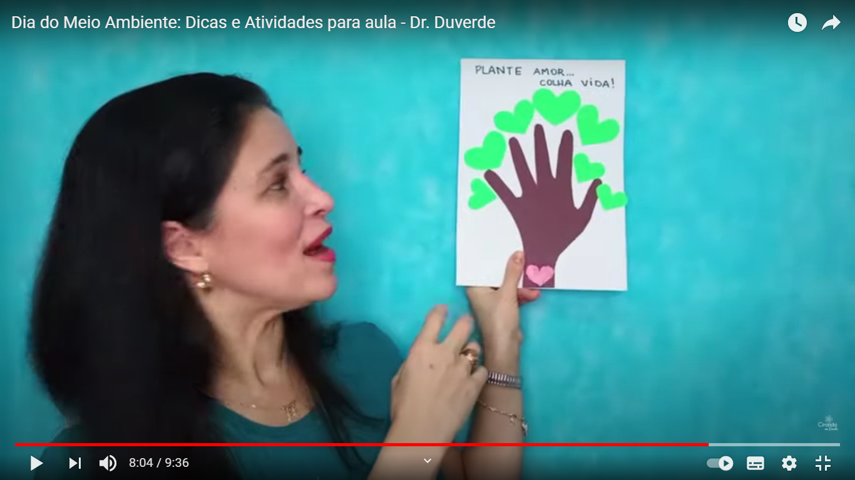 | MATERNAL 2-A  *Brincadeira, pegando os lixos  - A criança deve amassar papel e fazer várias bolinhas representando o lixo, depois ela irá espalhar as bolinhas pelo chão e pulando, com os pés dentro de uma sacolinha plástica ir recolhendo as bolinhas e colocando dentro da sacola.   | MATERNAL 2-A  *Poema: A Terra, disponível em:  https://www.youtube.com/watch?v=E0utYfx_7B0  *Atividade: Montar o nosso mundinho com massinha de modelar azul e verde.   | MATERNAL 2-A  *Feriado Corpus Christi | MATERNAL 2-A  *Ponto Facultativo

